Gratin dauphinois
Gratins · 2 personnes
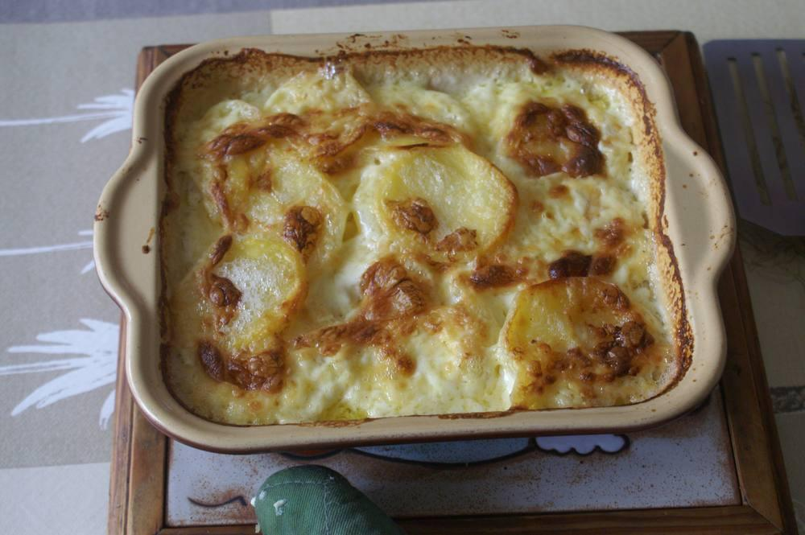

Ingrédients
- 500 g de pommes de terre
- 1/4 de L de lait
- 60 g de crème fraîche liquide
- 1 gousse d'ail
- Sel, poivre, muscade
- Beurre : 15 g

Préparation
1. Éplucher et laver les pommes de terre, les couper en fines lamelles : ne pas les laver après les avoir coupées, car l'amidon est nécessaire à une consistance correcte.
2. Porter à ébullition dans une casserole le lait, l'ail écrasé, le sel, le poivre et la muscade, puis y plonger les pommes de terre et les laisser cuire 10 à 15 minutes, selon leur fermeté (une fois la reprise de l'ébullition, réduire le feu à 5). Remuer de temps en temps pour ne pas attacher dans le fond de la casserole.
3. Frotter un plat à gratin avec le beurre. Disposer les pommes de terre égouttées dans le plat, les recouvrir de crème puis disposer des petites noix de beurre sur le dessus.
4. Enfourner pour 50 min à 1 heure de cuisson. Cuire en chaleur tournante uniquement, 180°, 2e étage.

Notes
– Servir avec du jambon de Bayonne, 2 tranches par personne.

